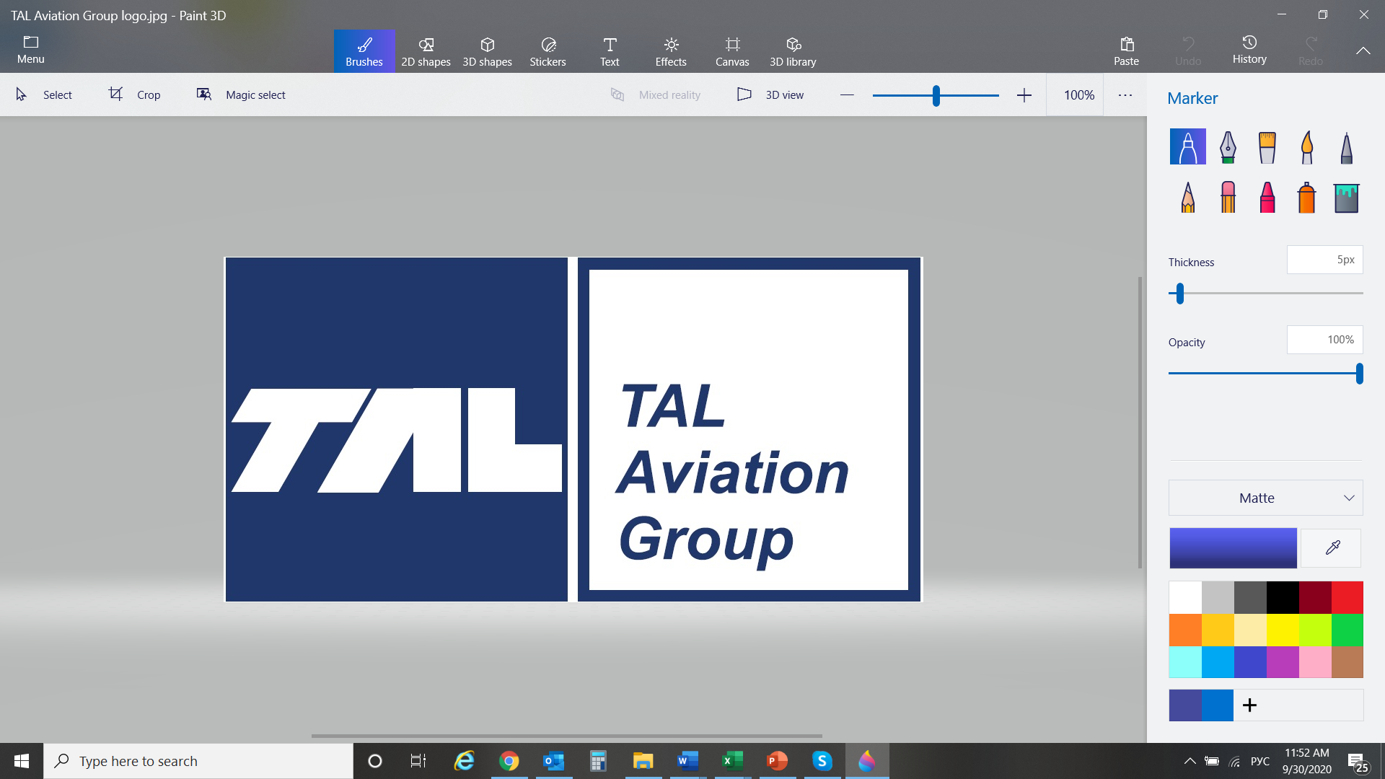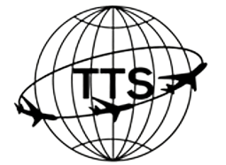

Уважаемые партнёры,

В наше нестабильное время очень важно пересмотреть статьи расходов и использовать все возможные ресурсы для экономии.
Компания TAL Aviation, являясь GSA для компании Travel Tech Service LLP (Delhi), предлагает уникальную возможность по мониторингу и возврату средств за неиспользованные сегменты/билеты за последние 12-24 месяца.
- Возврат средств производится от авиакомпаний/БСП агентству напрямую.
- Стоимость услуги составляет 30% от суммы фактического возврата агентству.
- Контракт заключается агентством напрямую с TTS LLP, сроком на 48 месяцев (за 12 месяцев до его окончания, стороны согласуют его продление или приостановку)
- Разовое тестирование предлагается бесплатно

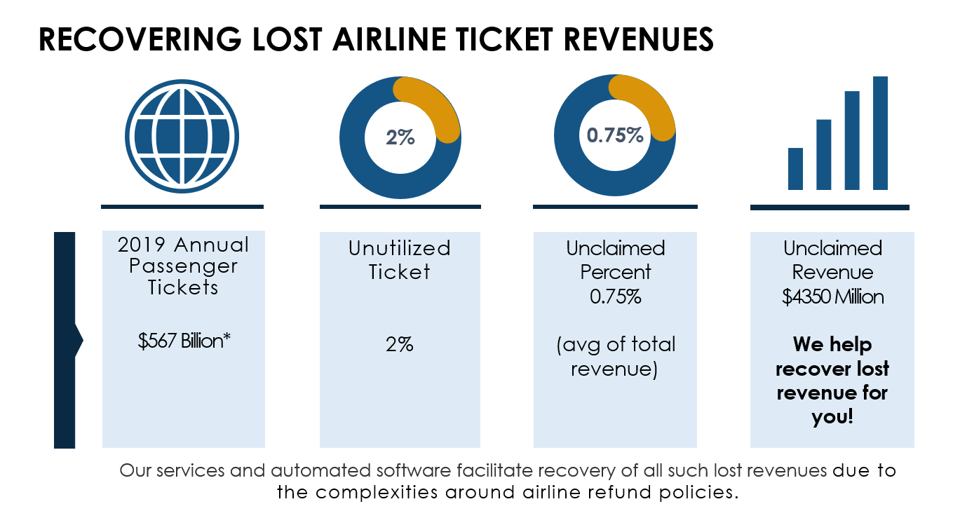

Схема процесса
  - Агентство предоставляет логины и пароли в GDS / LCC Login ID.
  - Агентство предоставляет список всех выпущенных билетов за каждый месяц (в контрольный период за 12-24 месяцев)
  - Возврат суммы, подлежащей возврату, производится согласно оригинальной формы оплаты

Требования
  - Файл (excel) со списком всех выпущенных билетов за каждый месяц (в контрольный период за 12-24 месяцев)
  - Установка агентского доступа в GDS в программу TTS для программного обеспечения контроля статуса билетов и открытия доступа для произведения возврата (GDS Login ID и пароли)
  - Предоставление БСП права на возмещение средств программой TTS (специальный доступ, не администратора)
  - Предоставление информации о политике авиакомпаний по возврату (срок произведения возврата билета авиакомпанией в Украине). Он может отличаться от стандартного срока и варьируется в каждой стране (Обычно к возврату принимаются билеты со сроком 12-24 месяцев)
  - Предоставление ежемесячного отчета о транзакциях авиакомпаний (даты путешествия, PNR, ФИО пассажира, контакт)

TAL Aviation, Kiev

TAL Aviation LLC
Telephone: +38-044-351-15-80
Skype: tal_office
13 K, M. Pymonenko st., of. 1A, Kyiv, Ukraine

